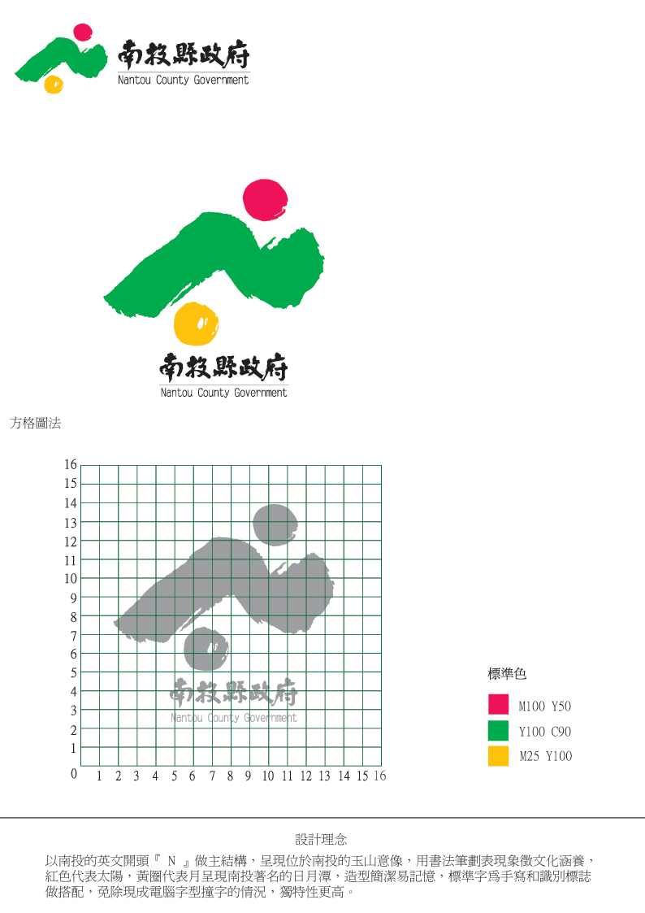

南投縣性別圖像

民國104年

南投縣政府主計處編製
中華民國105年08月

目 次

一、權力、決策與影響力.............................1
二、就業、經濟與福利...............................2
三、人口、婚姻與家庭...............................3
四、教育、文化與媒體...............................4
五、人身安全與司法.................................6
六、健康、醫療與照顧...............................7
七、環境、能源與科技...............................8
附錄1 性別統計指標概況............. .... .... .....9
附錄2 性別統計指標定義..........................13

一、權力、決策與影響力
（一）民意代表及鄉鎮市長
本縣104年底民意代表共計39位，其中女性14人（占35.90%），男性25人（占64.10%）。若按中央及地方民意代表分別觀察，區域立法委員計有2人，皆為女性；縣議員計有37人，其中女性12人（占32.43%），男性25人（占67.57%），與98年比較，女性縣議員人數並無變化。另現有13位鄉鎮市長中，僅有2位女性（占15.38%），且較98年底增加1人。
資料來源：中央選舉委員會
（二）公教人員數
本縣104年底公教人員數9,220人，其中女性4,475人（占48.54%），男性4,745人（占51.46%)，男性比率高於女2.92個百分點；與98年比較，女性增加542人，男性增加286人。
資料來源：行政院人事行政總處
二、就業、經濟與福利
（一）勞動力狀況
本縣104年勞動人口計有262千人，其中女性110千人（占42%），男性152千人（占58%），與98年比較，女性增加1千人，男性增加4千人。若就勞動力參與率觀察，104年女性為50.4%，男性為68.3%，兩性勞動力參與率之差距，由98年15.6個百分點升至104年17.9個百分點，顯示女性勞動人口有逐年遞減趨勢。

另依104年失業率來看，女性為3.5%，男性為4.0%，與98年相比較，女性失業率減少1.4個百分點，男性減少2.7個百分點。
資料來源：行政院主計總處
（二）志願服務
本縣104年底參與社會福利志願服務志工人數5,085人，其中女性3,028人（占59.5%），男性2,057人（占40.5%），歷年來女性志工人數高於男性，與98年底相比較，女性減少0.3個百分點，男性則增加0.3個百分點。
資料來源：內政部
三、人口、婚姻與家庭
（一）人口
本縣104年底總人口計50萬9,490人，其中女性24萬8,111人（占48.7%），男性26萬1,379人（占51.3%），性比例為105.35（亦即每100個女性就有105.35個男性），低於98年底之106.36。另本縣104年嬰兒出生登記人數計3,576人，其中女嬰1,738人，男嬰1,838人，性比例為105.75，則低於98年底之107.64。
資料來源：內政部
（二）婚姻狀況
本縣104年底15歲以上人口以有偶比率最高，女性與男性有偶比率分別為49.09%及52.03%，女性低於男性2.94個百分點，與98年底比較，女性及男性分別減少2.77個百分點及2.07個百分點；另兩性未婚、離婚及喪偶比率皆高於98年底。
資料來源：內政部
四、教育、文化與媒體
（一）國小及國中學生人數
本縣104學年度國小學生2萬5,439人，其中女學生1萬2,200人（占47.96%），男學生1萬3,239人（占52.04%），與98學年度比較，女學生減少5,197人及男學生減少5,882人；若以性比例觀察，104學年度性比例108.5（亦即國小男學生人數約為女學生之1.085倍），98學年度109.9為近7年最高，103學年度107.7為近7年最低。
另本縣104學年度國中學生1萬7,256人，其中女學生8,103人（占46.96%），男學生9,153人（占53.04%），與98學年度比較，女學生減少2,536人及男學生減少2,347人；若以性比例觀察，104學年度性比例113.0（亦即國中男學生約為女學生之1.13倍），103學年度114.1為近7年最高，98學年度108.1為近7年最低。
資料來源：教育部
（二）國小及國中裸視視力不良學生人數
本縣104學年度國小祼視視力不良學生1萬168人，其中女學生4,992人（占全縣國小女學生40.9%），男學生5,176人（占全縣國小男學生39.1%）；與103學年度比較，女學生減少0.5個百分點及男學生減少0.4個百分點；與98學年度比較，女學生減少2.4個百分點及男學生減少0.6個百分點。
另本縣104學年度國中祼視視力不良學生1萬1,202人，其中女學生5,555人（占全縣國中女學生68.6%），男學生5,647人（占全縣國中男學生61.7%）；與103學年度比較，女學生增加0.3個百分點及男學生減少0.3個百分點；與98學年度比較，女學生減少0.5個百分點及男學生增加1.9個百分點。
資料來源：教育部
（三）國小及國中老師人數
本縣104學年度國小專任教師數為2,705人，其中女性教師1,691人(占62.51%)、男性教師1,014人(占37.49%)，與98學年度比較，女性教師減少18人、男性教師減少174人。
另本縣104學年度國中專任教師數為1,386人，其中女性教師853人(占61.54%)、男性教師533人(占38.46%)，與98學年度比較，女性教師減少22人、男性教師減少28人。
資料來源：教育部
五、人身安全與司法
（一）全般刑案嫌疑犯及被害人數
本縣104年全般刑案嫌疑犯人數共計5,901人，其中女性961人（占 16.29%），男性4,940人（占83.71%）；若以性比例觀察，104年為514.0（亦即男性嫌疑犯約為女性之5倍），102年574.4為近7年最高，98年494.7為近7年最低。
另本縣104年全般刑案被害人數4,232人，其中女性1,799人（占42.51%），男性2,433人（占57.49%），與98年相比較，女性減少228人及男性減少854人。
資料來源：內政部警政署
（二）消防人力
本縣104年底消防人員為332人，其中女性25人（占7.53%），男性307人（占92.47%），顯示消防人員仍以男性為主力；與98年底相比較，女性增加8人，而男性則減少49人。
資料來源：南投縣政府消防局
六、健康、醫療與照顧
（一）死亡率
本縣104年女性之死亡原因死亡率為每十萬人口756.6人，低於男性之1,088.9人，近7年來兩性死亡原因死亡率皆呈遞增趨勢；另女性之惡性腫瘤死因死亡率為每十萬人口171.7人，男性為283.7人，分別較98年135.4人及252.3人為高。
資料來源：衛生福利部
（二）死亡年齡平均數
本縣103年死亡年齡平均數觀察，女性為75.9歲，高於男性69.4歲，且男性之死亡年齡呈逐年遞增趨勢；與98年比較，女性增加1.2歲，男性增加2.0歲；另就癌症死亡年齡平均數觀察，女性為70.01歲，高於男性68.16歲；與98年比較，女性增加1.21歲，男性增加0.46歲。
資料來源：衛生福利部
七、環境、能源與科技
（一）環保人員人數
本縣104年底環保人員人數669人，其中女性182人（占27.20%），男性487人（占72.80%），性比例為267.6，顯示每100個女性環保人員就有267.6個男性環保人員，與98年比較，女性減少4人，男性減少1人。
資料來源：行政院環境保護署
（二）現有列管公廁個數
本縣104年底列管公廁個數計有6,482個，其中女廁2,427個（占37.44%），男廁4,055個（占62.56%），顯示男廁仍多於女廁；與98年比較，女性公廁個數增加48個，男性公廁個數增加1,503個。
資料來源：行政院環境保護署

